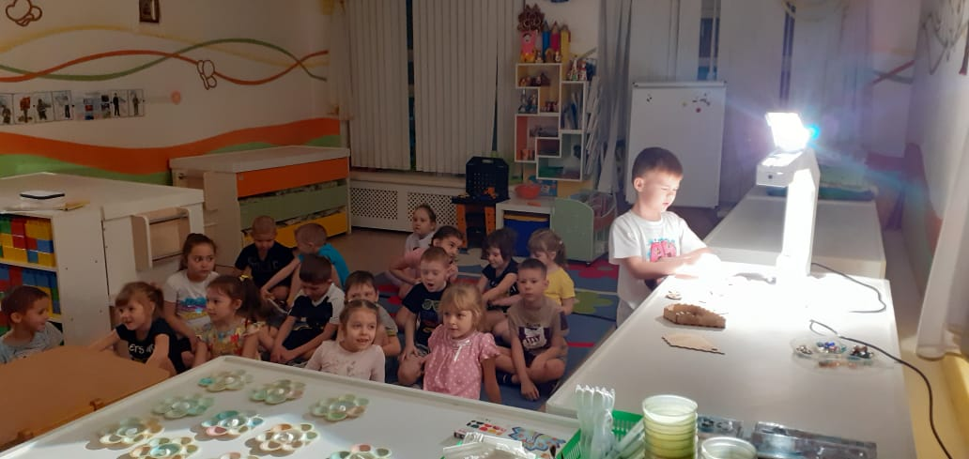
Что собой представляет «Реджио Ателье Света» - это пространство, которое снабжено разнообразными приборами и материалами в свободном доступе для игр и экспериментов со светом и тенью, а также место, где ребенок может выразить себя.

Мотивационной точкой ателье является оверхед-проектор. С его помощью можно добавить волшебство и магию в ваши повседневные занятия с детьми и использовать окружающие предметы необычными способами - изучать формы и цвета, экспериментировать со светом и тенью, создавать картины, разыгрывать спектакли, учиться писать и считать, экспериментировать с фактурами, сочинять различные истории, решать проблемные и жизненные кейсы. Проецировать изображение вы можете на стену, потолок и даже пол.

Муниципальное автономное
дошкольное образовательное
учреждение «Детский сад № 32
«Счастливое детство»

Муниципальный этап конкурса
«Воспитатель года - 2023»

«Ателье Света»


Клоос Мария Викторовна
воспитатель
первой квалификационной категории

mariya.kloos.92@mail.ru

Рубцовск, 2022г.

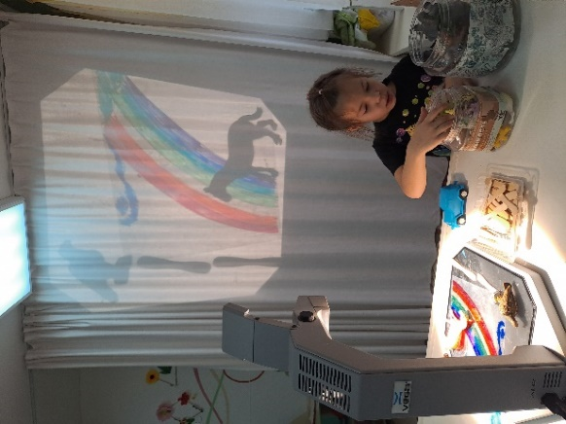
В играх с оверхед-проектором дети очень любят использовать прозрачные карточки с пиктограммами. Они обеспечивают большую гибкость. Карточки используется для проекции, для составления истории, моделирования проблемных ситуаций, и даже для создания мультфильма.
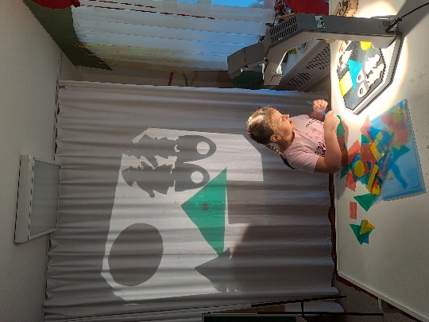
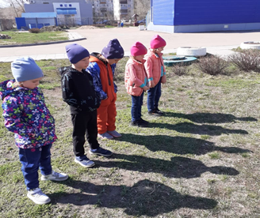

Тень – явление загадочное для детей, но вместе с тем часто становится основой для игр. Мы заметили интерес детей к играм с тенью. Ребята играют в теневой театр. Где каждый желающий ребенок может стать актером, режиссёром и постановщиком.

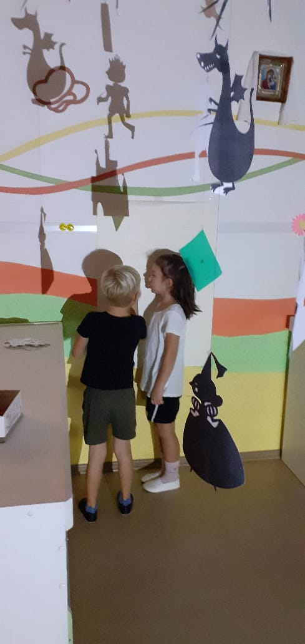

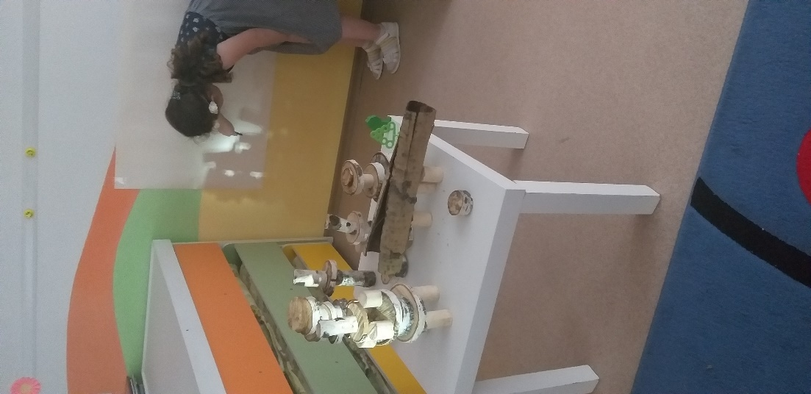
Очень интересно для детей рассматривать проекции объемных предметов. Например, падающую тень от спилов деревьев можно обвести по контуру, вследствие чего получался рисунок, который дети с удовольствием раскрашивают, дорисовывают и вырезают.

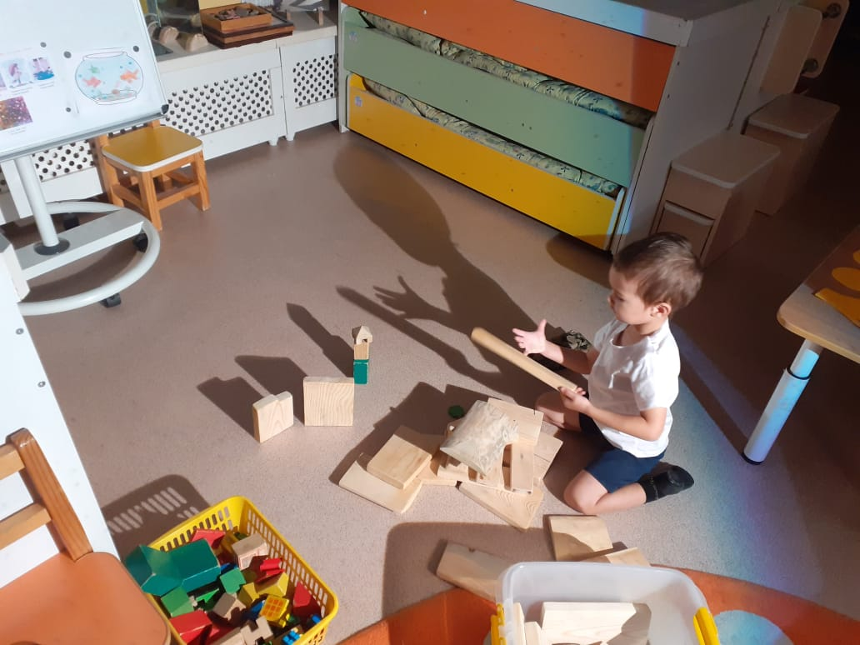
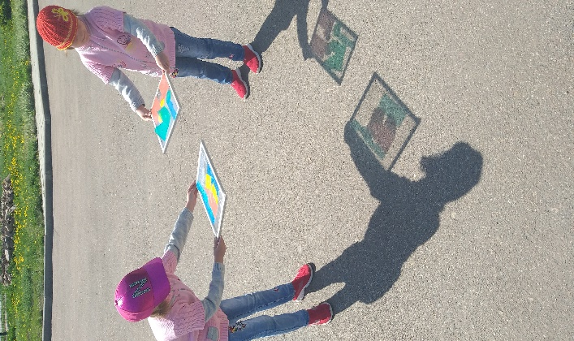

Цвет обладает большими информационными свойствами. Он фиксируется визуально и длительное время остаётся в сознании ребёнка. Он обладает большой эмоциональной выразительностью. Дети в жизни сталкиваются с огромным разнообразием красок, форм и других свойств предметов, поэтому сенсорное воспитание является основой развития их чувственного опыта.

